- MERCOLEDÌ 5 LUGLIO 2017

Da oggi l’Italia ha una legge sul reato di tortura

È stata approvata in via definitiva dalla Camera dopo quattro anni di discussioni, modifiche e rinvii, tra molte critiche
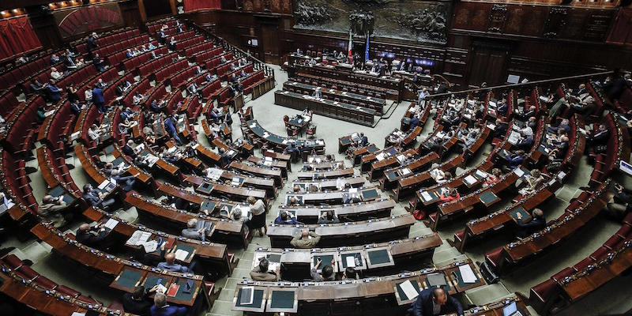
La Camera dei Deputati (ANSA/GIUSEPPE LAMI)
La Camera ha approvato il disegno di legge che introduce il reato di tortura nell’ordinamento italiano con 198 voti favorevoli, 35 contrari e 104 astenuti. Il ddl – di iniziativa parlamentare e a prima firma di Luigi Manconi del Partito Democratico – era stato approvato dal Senatocon lo stesso testo lo scorso 17 maggio, e quindi è diventato legge: prevede per i responsabili dai 4 ai 10 anni di carcere, che salgono a un massimo di 12 se a commettere il reato è un pubblico ufficiale o un incaricato di pubblico servizio, con abuso dei poteri o in violazione dei suoi doveri. La legge sul reato di tortura è stata sostenuta dal PD e da Alternativa Popolare, il partito di Angelino Alfano, mentre hanno votato contro Forza Italia, Lega Nord e Fratelli d’Italia; si sono astenuti il Movimento 5 Stelle, Sinistra Italiana, Scelta civica e Articolo 1 – Movimento democratici e progressisti, il gruppo parlamentare formato dalle persone uscite dal PD e da Sinistra Italiana.
Il nuovo reato di tortura è previsto dall’articolo 613-bis del codice penale, che dice:
«Chiunque con violenze o minacce gravi, ovvero agendo con crudeltà, cagiona acute sofferenze fisiche o un verificabile trauma psichico a una persona privata della libertà personale o affidata alla sua custodia, potestà, vigilanza, controllo, cura o assistenza, ovvero che si trovi in condizioni di minorata difesa, è punito con la pena della reclusione da quattro a dieci anni se il fatto è commesso mediante più condotte ovvero se comporta un trattamento inumano e degradante per la dignità della persona.»
La nuova legge vieta inoltre le espulsioni, i respingimenti e le estradizioni quando c’è motivo di credere che nel paese di destinazione la persona sottoposta al provvedimento rischi di subire violazioni “sistematiche e gravi” dei diritti umani; è anche previsto l’obbligo di estradizione verso lo stato richiedente dello straniero indagato o condannato per il reato di tortura.
Il testo approvato in via definitiva dalla Camera era in discussione dal luglio 2013, quando era arrivato in commissione Giustizia del Senato. Ci sono voluti quattro anni per la sua approvazione e il risultato finale è molto diverso dalla proposta fatta inizialmente da Manconi: già dopo la votazione in Senato dello scorso maggio, il testo era stato criticato da diverse associazioni che si occupano di tortura, come Amnesty International e Antigone. Lo stesso Manconi si era rifiutato di votare il nuovo testo al Senato, dicendo: «Le modifiche approvate lasciano ampi spazi discrezionali perché, ad esempio, il singolo atto di violenza brutale di un pubblico ufficiale su un arrestato potrebbe non essere punito. E anche un’altra incongruenza: la norma prevede perché vi sia tortura un verificabile trauma psichico. Ma i processi per tortura avvengono per loro natura anche a dieci anni dai fatti commessi. Come si fa a verificare dieci anni dopo un trauma avvenuto tanto tempo prima?».
Inoltre nel nuovo testo era stato aggiunto che il fatto doveva essere «commesso mediante più condotte ovvero se comporta un trattamento inumano e degradante per la dignità della persona», insistendo dunque nel limitare la tortura ai soli comportamenti ripetuti nel tempo. Infine, a tutela delle forze di polizia, era stata confermata l’esclusione dalla legge delle sofferenze risultanti unicamente dall’esecuzione di legittime misure privative o limitative di diritti da parte dei pubblici ufficiali.
Il dibattito sul reato di tortura ha subìto un’accelerazione nell’aprile 2015, quando la Corte europea dei diritti umani di Strasburgo ha condannato l’Italia per la condotta tenuta dalle forze dell’ordine durante l’irruzione alla scuola Diaz al G8 di Genova del 2001, dove secondo i giudici le azioni della polizia ebbero «finalità punitive» con una vera e propria «rappresaglia, per provare l’umiliazione e la sofferenza fisica e morale delle vittime». La Corte parlò quindi di «tortura» e invitò l’Italia a «dotarsi di strumenti giuridici in grado di punire adeguatamente i responsabili di atti di tortura o altri maltrattamenti impedendo loro di beneficiare di misure in contraddizione con la giurisprudenza della Corte».

